C++驱动连接池

拟制: | 王文净 |  | 日期： | 2016-07-04
评审: | XXX,XXX,XXX |  | 日期：
审核: |  |  | 日期：
修订记录
日期 | 修订版本 | 修改描述 | 作者
2016-07-04 | 1.0 | 初稿完成 | 王文净

目录
Story简要描述 1
1 概述 5
1.1 目的 5
1.2 说明 5
1.3 接口 5
1.4 规格 5
1.5 功能约束 5
2 简单设计 5
2.1 场景 5
2.2 逻辑或流程 5
2.3 界面参数 5
2.4 其它 5
3 测试设计 6
3.1 测试规格 6
3.1.1 场景分析 6
3.1.2 功能分析和设计（要求包含正常功能和异常情况） 6
3.1.3 性能分析和设计 6
3.1.4 可靠性分析和设计 6
3.1.5 兼容性分析和设计 7
3.1.6 可服务性分析和设计 7
3.1.7 安全性分析和设计 7
3.1.8 稳定性/压力测试设计 7
3.1.9 与其它story和特性交互分析和设计 7
3.2 可测试性分析 7
3.3 自动化分析和设计 7
3.4 详细测试方法 8
3.4.1 详细设计 8
3.4.2 验收测试用例 8

概述

目的
为了客户高效的使用C++ client端到engine端的连接，在C++ client端增加连接池功能，对连接的使用进行高效的管理和分配。

说明
必选
客户在使用C++驱动进行开发时，需要自己先new一个sdb对象并调用sdb::connect去建连，并且自己调用sdb::disconnect去关闭连接。这样的一个过程存在两个问题：1）在很多场景，先new一个连接对象，再使用该连接对象去干活会显得稍慢，因为new连接对象和使用连接对象与数据库建连这两个动作都会花上若干毫秒的时间，而这些时间其实是可以转移到准备工作上去做的；2）客户在使用连接对象过程，需要自己管理连接对象，包括需要考虑负载均衡等。如果C++驱动能够提供一个连接池的类来管理连接对象，让客户只需要指定某种获取连接的策略，便可直接从连接池获取及归还连接，那么上述两个问题对客户而言，就不必费心了。

接口
sdbDateSourceConf 用于配置连接池的各个参数
sdbDataSource 用于提供连接池服务

规格
正常使用连接池功能，申请、释放连接
不正常使用连接池，忽略或者是报错返回

功能约束
必选（描述Story应用场景、使用方法上的各种限制条件）
不允许在禁用时申请、释放连接，不允许在连接池禁用时增加、删除coord地址
_keepAliveTimeout启用的时候，要求_keepAliveTimeout大于_checkInterval

简单设计

场景

初始化连接池

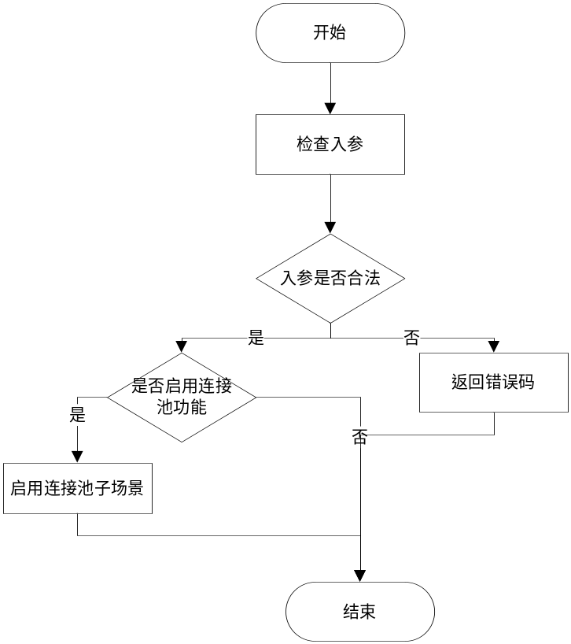

获取连接
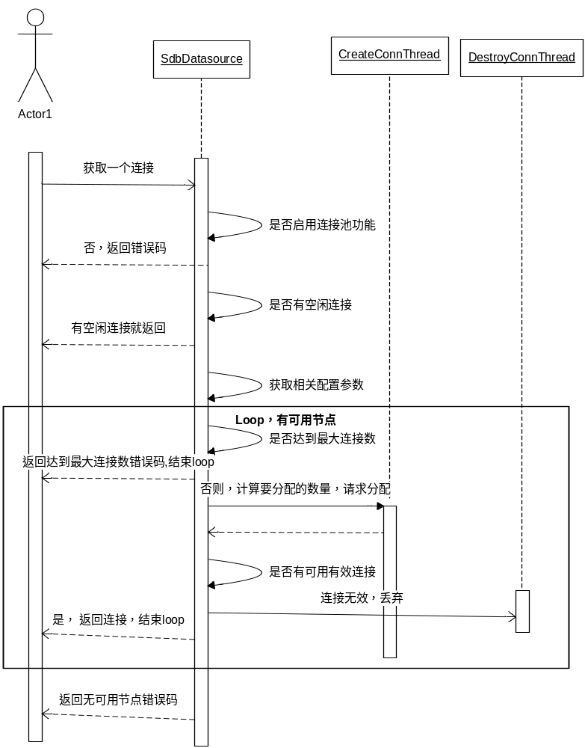

归还连接

启用连接池

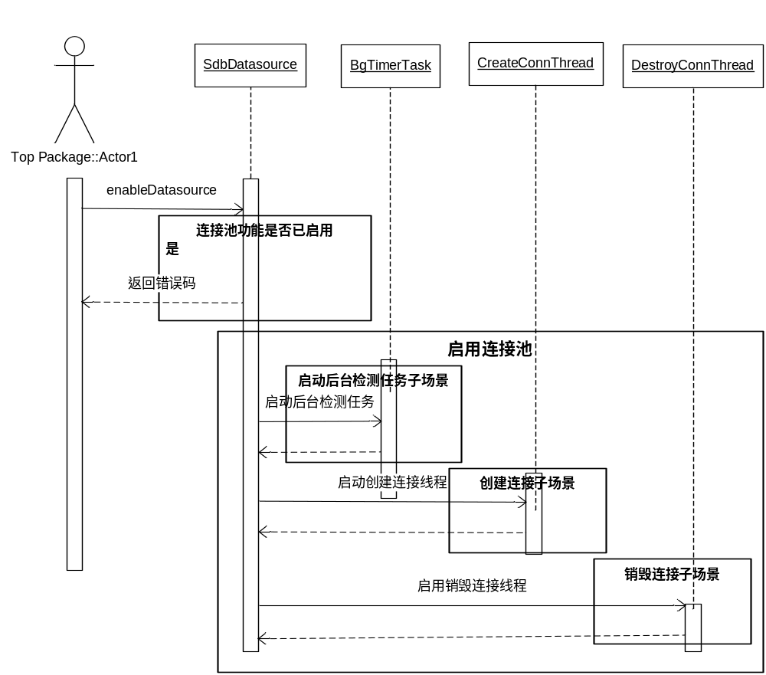
创建连接子场景
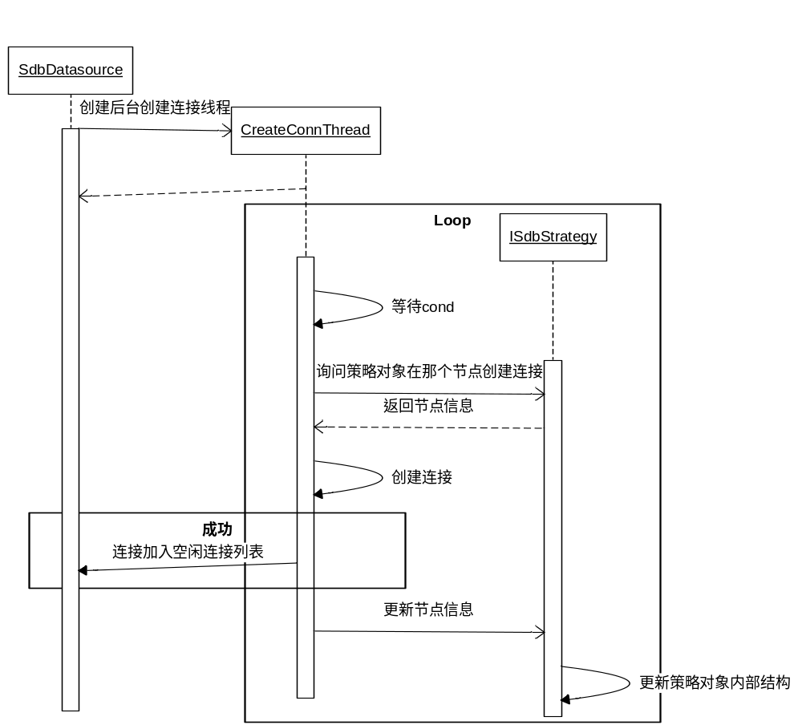
销毁连接子场景
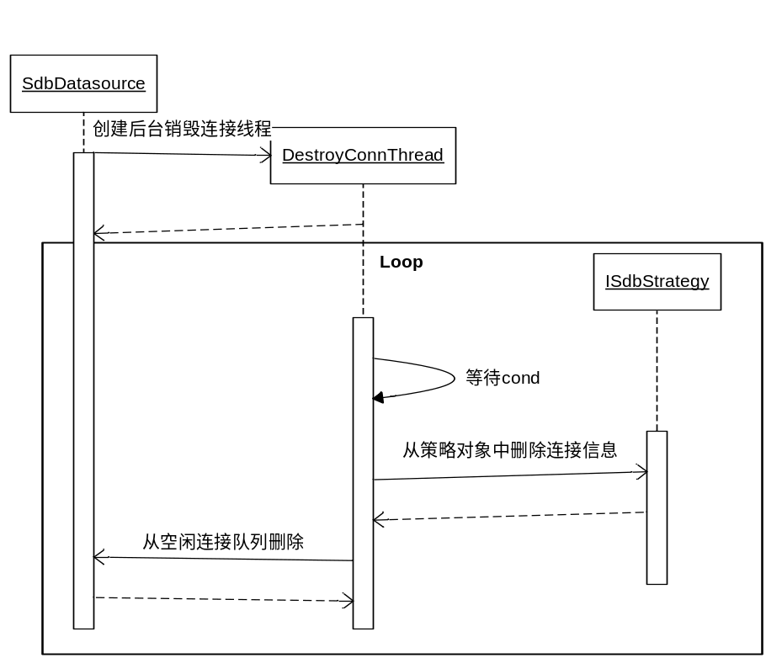

创建后台定时检测子场景
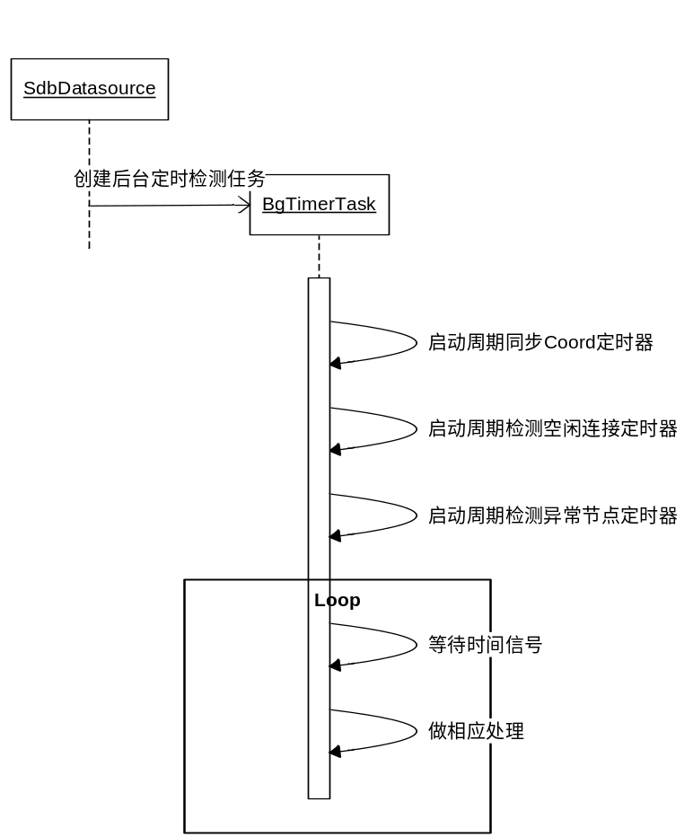

禁用连接池
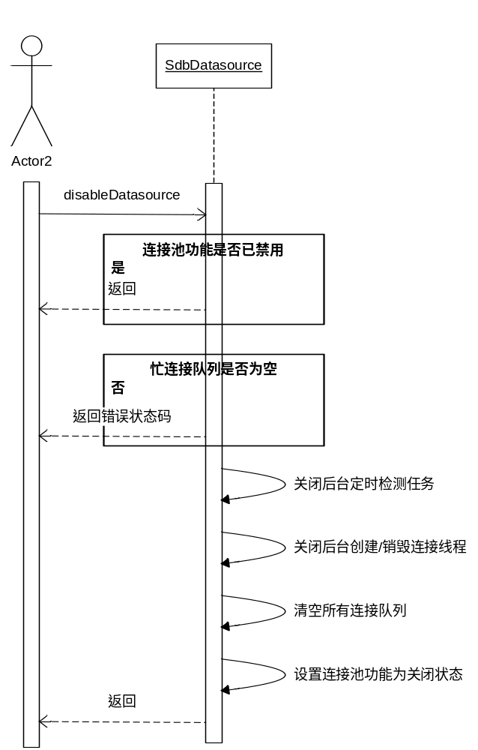

添加协调节点
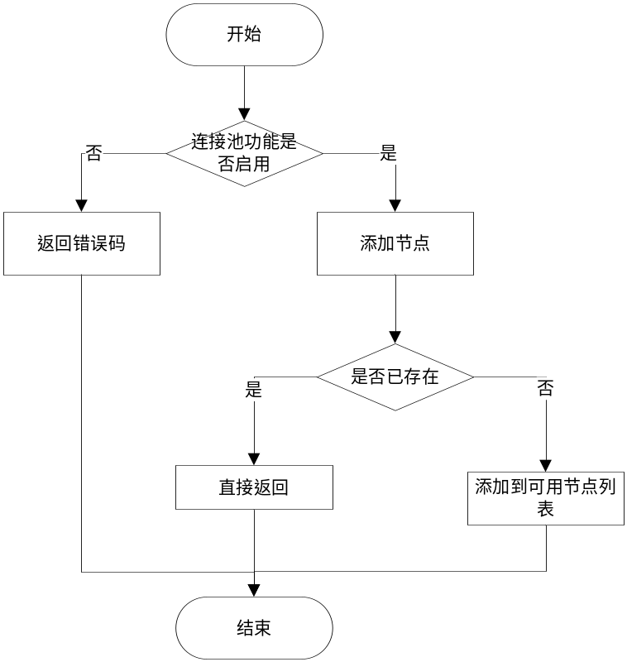

删除协调节点
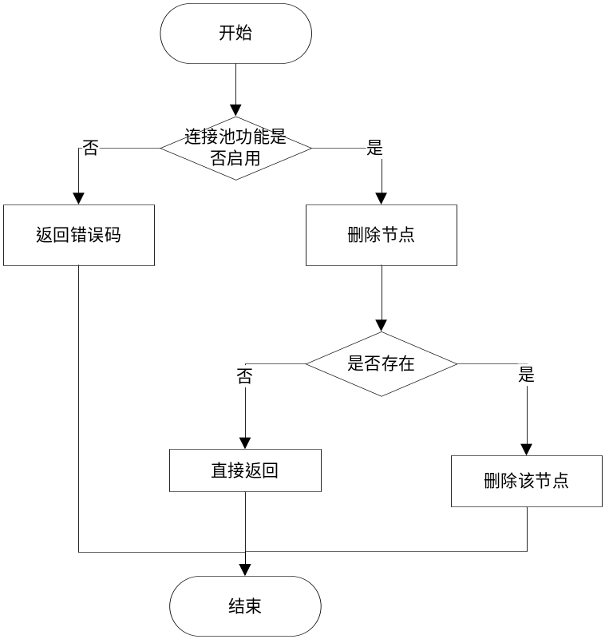

逻辑或流程
流程分为正常流程
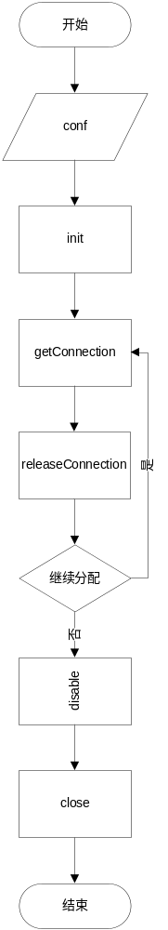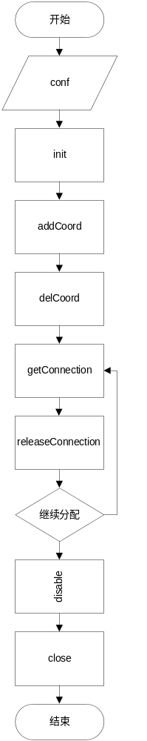

异常流程
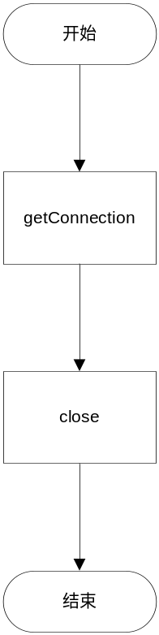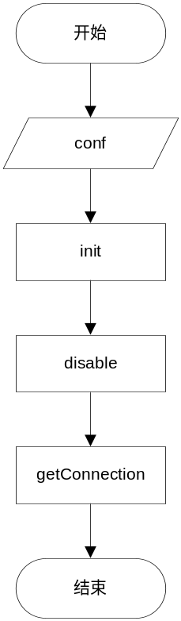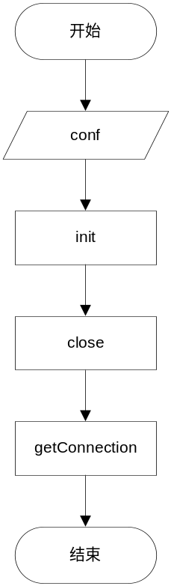

界面参数
非必选（涉及到界面修改或新增界面时必选）
选项名字 | 描述 | 范围 | 默认值 | 说明
_userName | 用户名 | const string& | 空串
_passwd | 密码 | const string& | 空串
_initConnCount | 初始化连接池时，创建连接的数量 | UINT32 | 10 | 范围：0≤_initConnCount<_maxIdleCount
_deltaIncCount | 当连接池无可用连接时，连接池增加连接的数量 | UINT32 | 10 | 范围：0<_deltaIncCount<_maxIdleCount
_maxIdleCount | 当连接池处于空闲状态时，连接池最多能保留连接的数量 | UINT32 | 20 | 范围：0<_maxIdleCount<_maxCount
_maxCount | 连接池最多可容纳连接的数量 | UINT32 | 500 | 范围_maxCount>0
_keepAliveTimeout | 当一个连接闲置（长时间没有收发消息）超过_keepAliveTimeout时间，连接池丢弃该连接。该选项默认值为0秒，表示默认情况下不检测连接的存活时间。当启用该选项，其值应该大于检测周期checkInterval。建议其值至少设置为两倍checkInterval的值。 | UINT32 | 0秒 | keepAliveTimeout不为0时， 若小于_checkInterval, 返回SDB_DATASOURCE_KEEPALIVETIME_INVALID错误码
_checkInterval | 对连接池中空闲的连接，连接池周期性地检测并清除空闲时间过长的连接及维持可用连接数不多于maxIdleCount。———_checkInterval参数指定该检测周期。 | UINT32，且当keepAliveTimeout不为0时，checkInterval不能大于等于keepAliveTimeout | 1分钟 | 范围：_checkInterval>0
_syncCoordInterval | 默认情况下，连接池会周期性地向catalog同步coord地址列表。该参数指定了连接池同步coord地址列表的周期。每次向catalog同步到的coord地址都会覆盖连接池本地的地址列表。若用户希望自己指定coord地址，可将此参数设置为0，并手工往连接池增删地址。 | UINT32 | 30s | 范围：_syncCoordInterval>0
_ validateConnection | 指示连接出池时是否必须检验连接的有效性，默认为TURE | BOOLEAN | TRUE
_ connectStrategy | 分配连接的策略，目前有四种：顺序、随机、本地、均衡 |  | 均衡

其它
无

测试设计

测试规格

场景分析
从使用接口的流程出发，分为正常操作流程
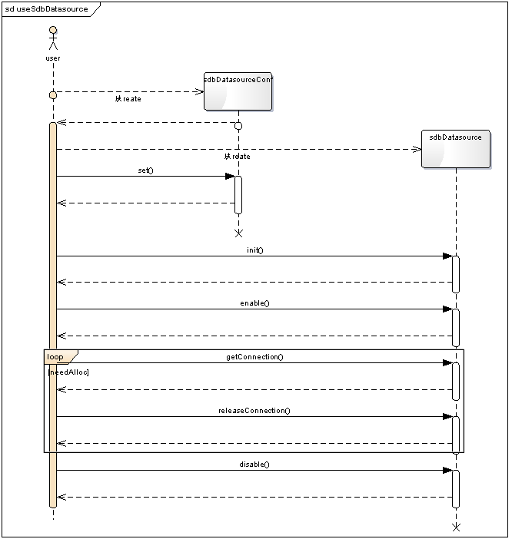

异常操作流程
不启用连接池，对连接池做操作
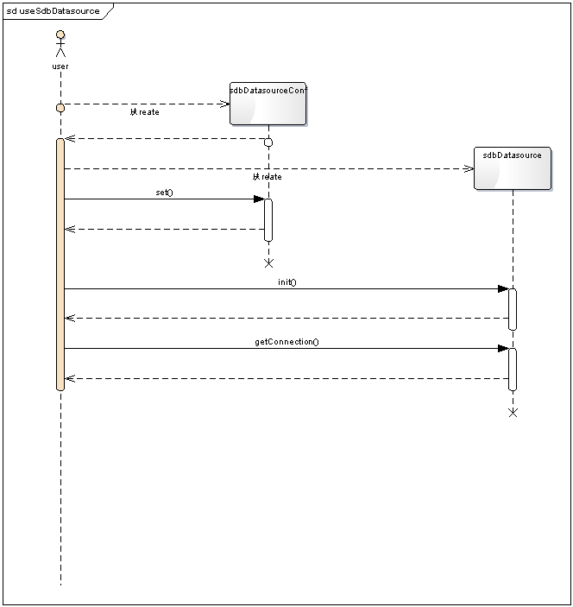

功能分析和设计（要求包含正常功能和异常情况）
正常流程
初始化连接池（默认启用） → 获取连接 → 释放连接 → 禁用连接池→关闭连接池
初始化连接池（默认启用） → 获取连接 → 释放连接 →关闭连接池

其中正常流程可以组合如下项进行测试

连接策略(如下各项都是与连接策略组合，不必各自再组合)
connStrategy | 顺序 | 随机 | 本地(本地有多个Coord) | 均衡
Coord地址 | syncCoord | addCoord（在任意时间点） | 初始化 | delCoord(在任意时间点)
checkInterval | 小于该值时 | 大于等于该值时
validateConnection | true | false
keepAlive | 0 | 非零
申请到池满 | 是 | 否

备选正常流程
如下包括选禁用后启用和连续启用和连续禁用
初始化连接池 → 禁用连接池 → 启用连接池 → 获取连接 → 释放连接→关闭连接池
初始化连接池 → 启用连接池 → 获取连接 → 释放连接→禁用连接池→ 禁用连接池→关闭连接池

异常使用场景(如下组合)
没有初始化 | getConnection/ releaseConnection
没有初始化 | addCoordAddr/ removeCoord
没有初始化 | Enable/disable
没有初始化 | close
disable | getConnection/ releaseConnection
disable | addCoordAddr/ removeCoord
Disable | Enable(正常场景)
disable | close
disable | disable
close | getConnection/ releaseConnection
close | addCoordAddr/ removeCoord
close | Enable/disable
getConnection（不release） | disable

参数测试

选项名字 | 不合法值 | 合法值 | 不合法值
_userName |  | 合法 | 不合法
_passwd |  | 合法 | 不合法
_initConnCount |  | >=0 && < _maxIdleCount | >=_maxIdleCount
_deltaIncCount | 0 | >0 && < _maxIdleCount | >=_maxIdleCount
_maxIdleCount | 0 | 合法
_maxCount | 0 | 合法
_keepAliveTimeout |  | 0 || >_checkInterval | <_checkInterval
_checkInterval | 0 | 合法
_syncCoordInterval |  | 0|| 任意合法值

接口参数
接口名称 | 参数 | 取值
initDatasource | Const string& url | 格式不合法
initDatasource | Const vector<string>& vUrls | vUrls.size ==0 | vUrls.push_back(不合法的url)
addCoord | Const string& url | 格式不合法 | 已经存在相同url
removeCoord | Const string & url | 格式不合法 | 不存在url
releaseConnection | sdb* conn | NULL | 不属于连接池的连接

并发测试,包括状态之间的并发，状态和操作之间的并发，操作和操作之间的并发做组合
连接池状态 | init | enable | disable | close
操作 | getConnection | releaseConnection | addCoord | delCoord
线程数 | 5 | 50 | 100 | 1000

异常测试
单个coord | 停止 | 异常退出
整组coord | 停止 | 异常退出
主机异常

可移植性
Windows
linux

兼容性
替换旧的动态库不影响原有程序的执行

内存泄露检测
valgrind

稳定性 长时间跑

时间跳变验证keepalive

验证是否存在sample

详细测试方法

详细设计
对于用例数多，可按照前面的测试分析分类列出测试方法，如用例数较少可在一个表格中列出针对各测试规格的详细测试方法

测试规格 |  | 测试数据设计要求 | 观察点
编号 | TS001 | 1.
场景 |  | 1.
规格描述：  参数： |  | 1.
编号 | TS002
场景
规格描述：
参数：
编号 | TS003
功能
规格描述：
参数

验收测试用例
挑选详细设计中的一级用例执行通过后可以满足story转测试

用例编号 | 用例名称 | 用例操作步骤 | 期望结果
invalidArgTest | 非法参数 | - 初始化sdbDataSource时传入非法参数 | 得到相应的错误码
getConnTest | 获取连接 | - 初始化sdbDataSource并启用连接池功能  - 调用getConnection()获取连接 | 成功获得可用连接，或对异常情况返回相应的错误码
releaseConnTest | 归还连接 | - 初始化sdbDataSource并启用连接池功能  - 调用getConnection()获取连接  - 调用releaseConnection()归还连接 | 成功归还连接到连接池，或对异常情况返回相应的错误码
enableConnTest | 启用连接池功能 | - 初始化sdbDataSource时不启用连接池功能  - 进行相应操作  - 启用连接池功能  - 进行相应操作 | 1.开始不启用连接池操作时进行操作提示错误码  2.启用后能正常操作
disableConnTest | 禁用连接池功能 | - 初始化sdbDataSource时启用连接池功能  - 禁用连接池功能  - 进行相应操作 | 禁用连接池后相应的操作提示错误码
addCoordTest | 添加节点功能 | - 初始化sdbDataSource时启用连接池功能  - 调用addCoord()添加节点 | 成功添加节点或报相应错误码
removeCoordTest | 移除节点功能 | - 初始化sdbDataSource时启用连接池功能  - 调用removeCoord()删除节点 | 成功删除节点或报相应错误码
strategyTest | 不同策略功能 | - 初始化sdbDataSource时启用连接池功能，使用不同策略的参数  2．进行分配回收操作 | 分配和回收与各策略预期的效果一样
maxConnTest | 最大连接数测试 | - 初始化sdbDataSource时启用连接池功能。  - 申请操作最大连接数的连接 | 生成不超过最大连接数的连接
highCurrengyTest | 高并发连接请求测试 | - 初始化sdbDataSource时启用连接池功能。  - 开启20个线程进行高并发的获取和归还连接 | 运行正常，连接分配和回收正常
syncCoordTest | 周期同步coord功能 | - 初始化sdbDataSource时启用连接池功能。 | 时间到后成功同步coord节点信息
checkIdleConnTest | 空闲连接检测 | - 初始化sdbDataSource时启用连接池功能。  - 申请多余的空闲连接 | 成功回收空闲连接
checkUnnormalNodeTest | 异常节点检测 | - 初始化sdbDataSource时启用连接池功能，加入一些异常节点  - 将异常节点恢复正常 | 成功检测到异常节点并将恢复正常的节点加入正常节点列表
 | 平台移植性测试 | 在win和linux下测试以上用例 | 都如上预期

